MANEJO PRÁCTICO DEL GESTOR DE DEPENDENCIAS NPM

Introducción
En esta bitácora se documenta paso a paso el desarrollo del taller práctico de gestión de dependencias con npm, tal como lo indica la guía 'Manejo de dependencias en npm'. El propósito es familiarizarse con el entorno de trabajo de Node.js, instalar y gestionar paquetes, así como entender buenas prácticas en el manejo de dependencias dentro de un proyecto JavaScript/Node. El documento está dividido en cinco secciones correspondientes a los pasos del taller: creación del proyecto, inicialización con npm, instalación de dependencias, gestión de scripts y actualización/eliminación de paquetes.

Desarrollo

Sección 1 – Creación del proyecto
1. Abrí la terminal en mi equipo (Windows/Linux/Mac).
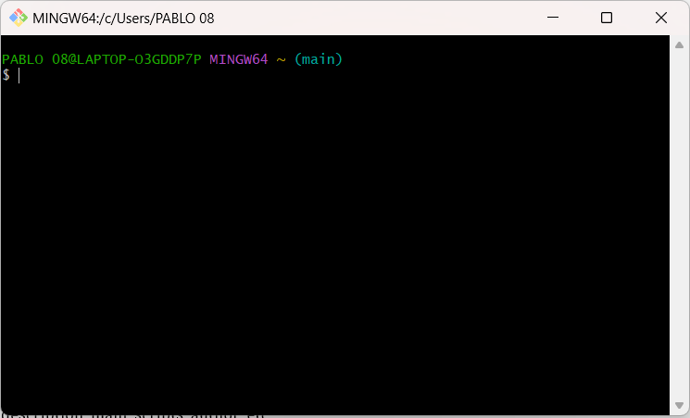
2. Creé una carpeta para el proyecto, por ejemplo: mkdir gestor-dependencias-npm
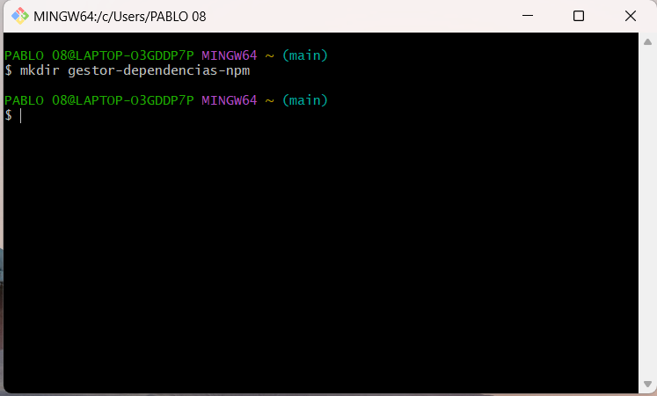
y dentro de ella: cd gestor-dependencias-npm.
3. Verifiqué que Node.js estuviera instalado ejecutando node -v y npm -v.
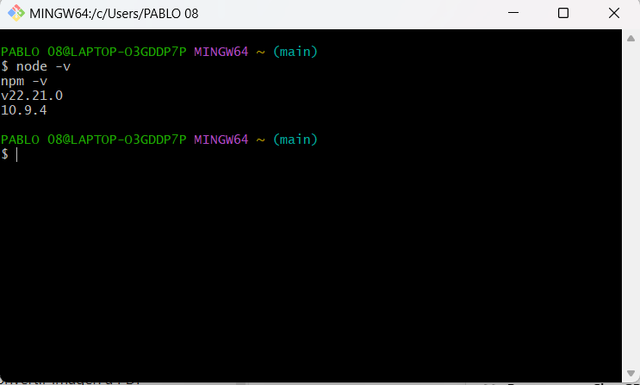
4. Observé que la terminal devolvió versiones válidas, lo cual confirma que el entorno está listo.

Sección 2 – Inicialización con npm
1. En la carpeta del proyecto ejecuté el comando npm init (o npm init -y para aceptar los valores por defecto).
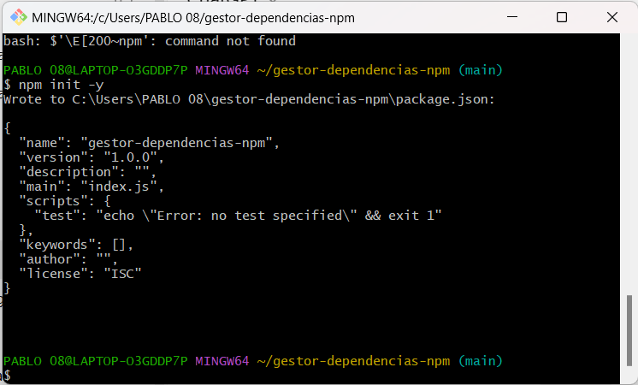
2. Este comando generó un archivo package.json con campos como name, version, description, main, scripts, author, etc.
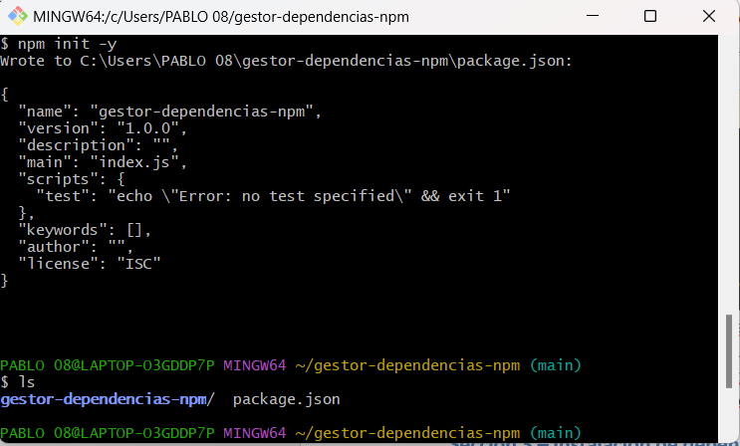
3. Revisé el contenido de package.json con un editor de texto para entender su estructura y la importancia de los campos dependencies y dev Dependencies.

Sección 3 – Instalación de dependencias
1. Instalé una dependencia de ejemplo, por ejemplo npm install express para añadir el paquete Express al proyecto.
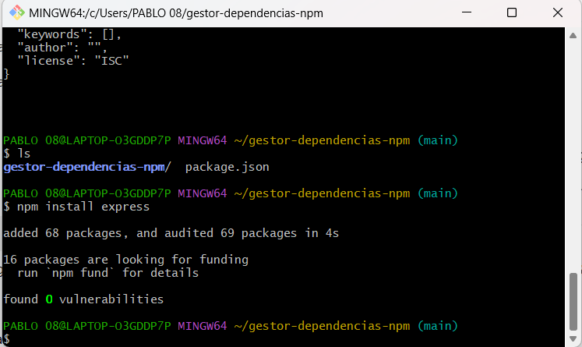
2. Verifiqué que se agregó la carpeta node_modules y el archivo package-lock.json.
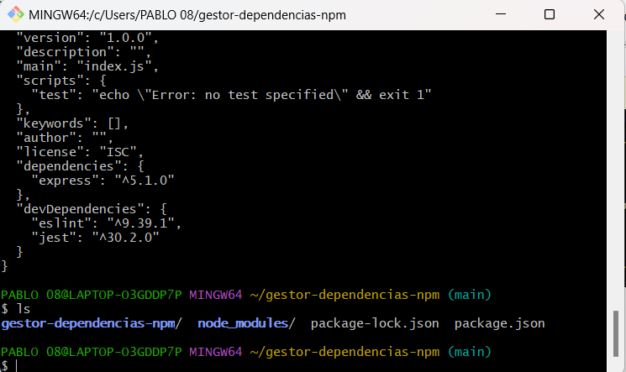
3. Además observé que en package.json apareció 'express': 'versión_x.x.x' dentro de dependencies.
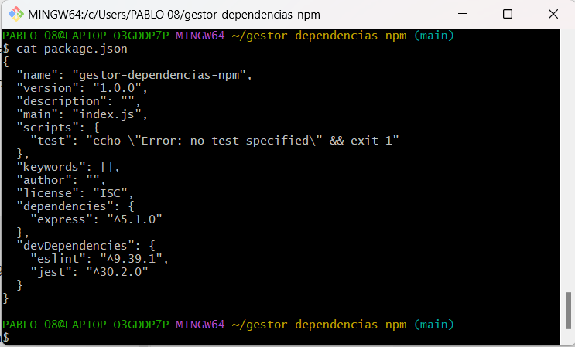

4. Probé también instalar una dependencia de desarrollo (dev dependency) usando por ejemplo: npm install --save-dev nodemon. Esta se añadió al campo devDependencies.
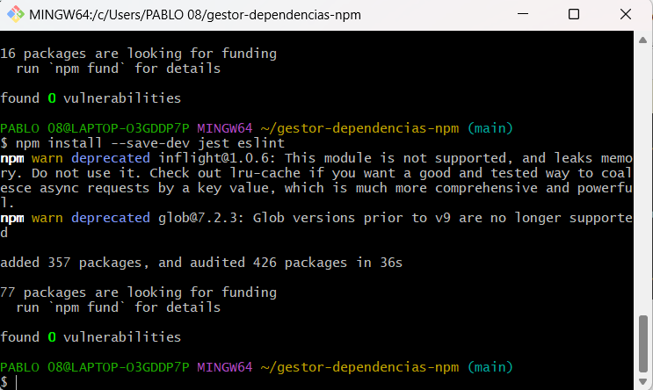
5. Explicación: Las dependencias normales se usan en producción; las dev dependencies se usan solo durante el desarrollo.

Sección 4 – Gestión de scripts npm
1. Edité el archivo package.json para añadir un script personalizado dentro de scripts, por ejemplo:
{
"scripts": {
"start": "node index.js",
"dev": "nodemon index.js"
}
}
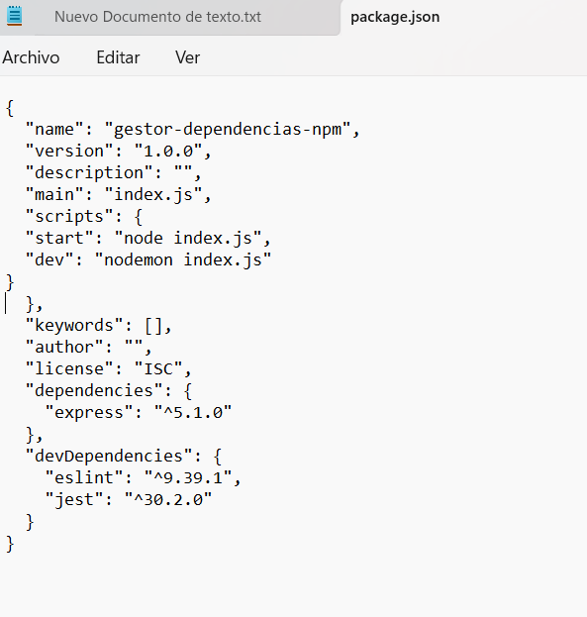
2. Creé un archivo index.js con un simple console.log('Hola npm');.
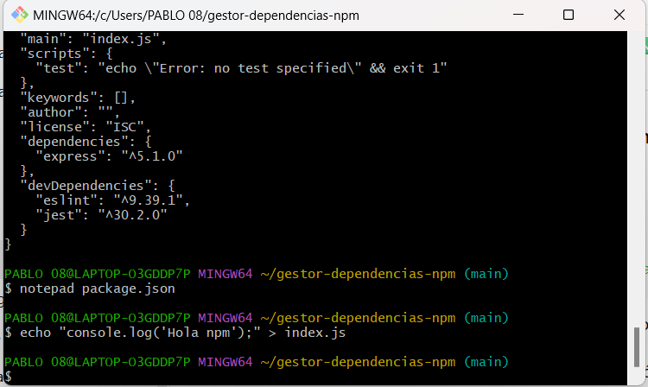
3. Probé ejecutar npm run start y npm run dev para verificar que los scripts funcionan correctamente.
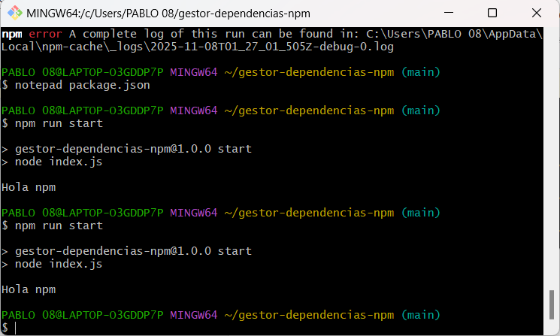
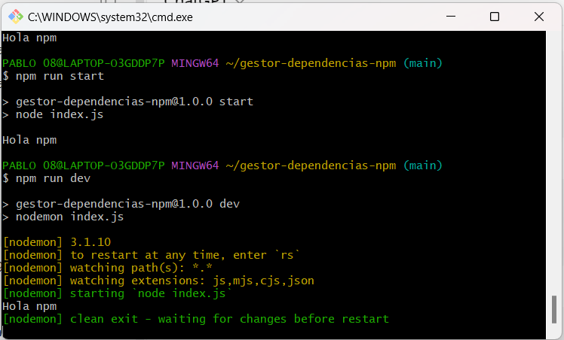
4. Reflexión: Los scripts npm permiten automatizar comandos del proyecto (inicio, pruebas, construcción, etc.) y centralizan su gestión en el package.json.

Sección 5 – Actualización y eliminación de paquetes

1. Para actualizar paquetes ejecuté npm update express (o npm outdated para listar paquetes desactualizados).
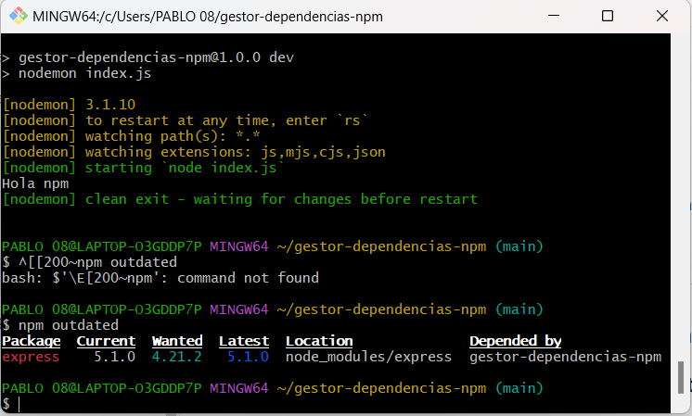
2. Observé la versión actual vs nueva versión que npm propone actualizar.
3. Para eliminar un paquete innecesario usé: npm uninstall express, lo que lo quitó de node_modules y lo eliminó de dependencies en package.json.
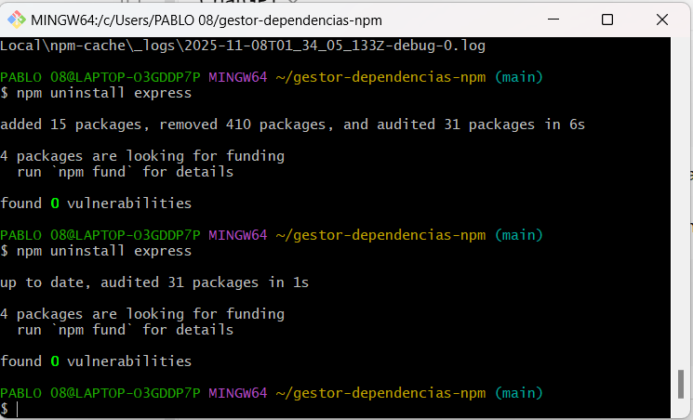
4. También verifiqué que package-lock.json reflejara los cambios y que la carpeta node_modules esté limpia respecto a ese paquete.
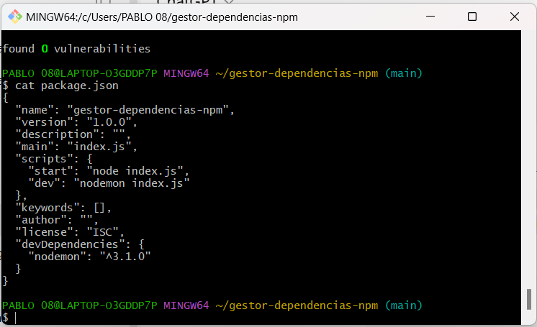
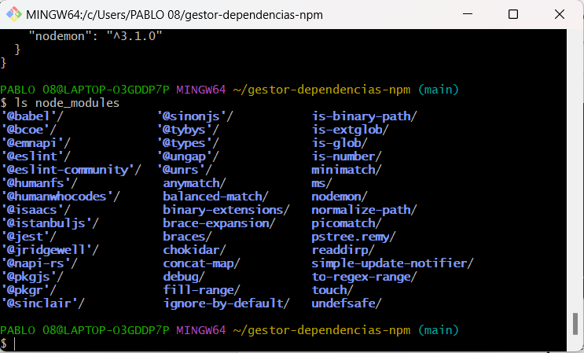
5. Comentario: Mantener las dependencias actualizadas ayuda a seguridad y estabilidad del proyecto; eliminar dependencias innecesarias reduce tamaño y complejidad.

Conclusiones
En el desarrollo de esta bitácora he podido reconocer y aplicar los principales comandos y conceptos de npm: inicialización de proyectos, instalación de dependencias (normales y de desarrollo), configuración de scripts y gestión de paquetes (actualización y eliminación). Esta experiencia me permitió comprender la importancia de un buen archivo package.json, la estructura de node_modules y la utilidad de automatizar tareas con npm scripts. Para mi formación en administración de proyectos técnicos, el manejo de npm representa una habilidad útil para la coordinación de equipos de desarrollo y la gestión eficiente de recursos software. Recomiendo continuar profundizando en temas como versionado semántico, auditoría de vulnerabilidades (npm audit) y publicación de paquetes personalizados.

